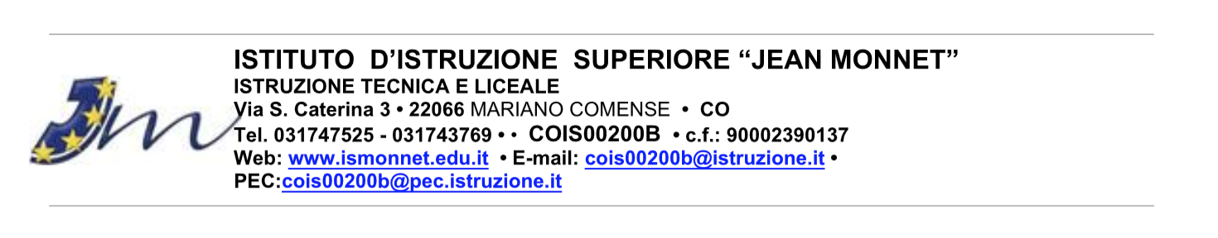

1/09/2026

ANNO SCOLASTICO 2026-2027

Progetto Accoglienza - 2° incontro di formazione Tutor

AUTORIZZAZIONE ALLA PARTECIPAZIONE

I genitori della studentessa/studente _____________________________________

iscritto alla classe ______________ Indirizzo ____________________________

O autorizzano
O non autorizzano

la propria figlia/il proprio figlio a partecipare all’incontro in oggetto

che si terrà giovedì 10 settembre 2026 dalle 9.30 alle 11.30

Firma dei genitori

__________________________________________________________

Prof.ssa Beatrice Orsenigo: orsenigo.beatrice@ismonnet.eu
Prof.ssa Chiara Ferrè: ferre.chiara@ismonnet.eu

